**01.04.2024**

**7 клас**

**Українська мова**

**Стрембицька Л.А.**

**СИНОНІМІЧНІ Й АНТОНІМІЧНІ ПРИЙМЕННИКИ ЯК ЗАСІБ МИЛОЗВУЧНОСТІ МОВИ (В-У, З-ЗІ-ІЗ-ЗО)**

*Мета*: навчити учнів правил уживання прийменників, що сприяють милозвучності української мови; розвивати мовну компетентність; виховувати відповідальне ставлення до слововживання.

*Тип уроку*: сприймання і засвоєння нових знань.

### Прийменник З

1. Перед словом, що починається на голосний: «[Пустунчик повернувся з Америки](https://pustunchik.ua/ua/download/wallpaper/America)».

2. Перед приголосним (окрім **с** і **ш**): «Моя подруга – з Херсона». **АЛЕ**: «Сьогодні я раніше повернувся зі школи».

### Прийменник ІЗ

Коли одне слово закінчується на приголосний, а інше — починається (переважно на **з, с, ц, ч, ш, щ**): «Пустунчик дістав із шафи нову книгу»; «Який він із себе — той слон?».

Чоловік ***із*** дружиною

### Прийменник ЗІ

Перед сполученням приголосних, серед яких є **з, с, ц, ч, ш, щ:**«Слоник Пустунчик мріє зустрітися зі збірною України з футболу»; «Маринка ретельно прибрала крихти зі столу».

### Інколи можна використовувати і прийменник ЗО:

З числівниками **два, три**та займенником **мною**: «Він зустрівся зо мною вчора ввечері»; «Я куштував ті [млинці](https://pustunchik.ua/ua/treasure/yummy/maslenitsa/izyskannyye-nachinki-dlya-blinov-vse-budet-v-masle) разів зо два».

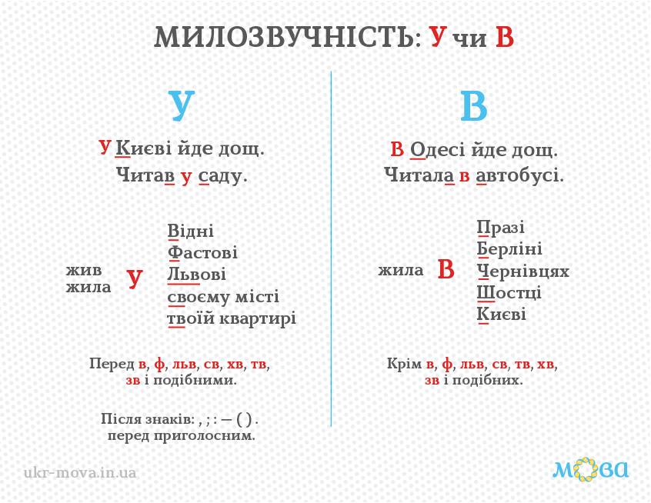

*Вставте пропущені у, в.*

.. дужках наведено ставки з урахуванням капіталізації; знайшов .. полі; взяли .. аптеці; зустріли.. Львові; бачила.. метро;.. мене їх немає; бачили .. очах; Я знаю: .. таких справах не завжди все й зрозумієш; кинула .. яр; зайшла .. воду; зайшли .. урочище; заніс .. дім; розмовляли .. кімнаті; прийшов .. гості; .. Угорщину поїхали; одягнувся .. святковий одяг; була .. садку; завжди .. твоєму столі; потонули .. хвилях; побачити .. Вінниці.

*Вставте пропущені З, ІЗ, ЗІ (ЗО).*

Пролетіло десятків ... три качок; знаю ... власного досвіду; ніч... суботи на неділю; кожна ... фірм; ходімо ... мною; надійшли позитивні оцінки роботи ... Львова, Тернополя; передав листа ... щирим вітанням; перші... прибулих; дійшли згоди ... арбітром;... мною нічого не станеться; вийшов ... жовто-блакитним прапором; ... першого дня; почав ... узагальнень; звітувати ... сьомого червня; засидівся ... своїми колегами; учора виїхав ... Ужгорода; ... діда-прадіда так повелося.

*Доберіть потрібні прийменники, подані в дужках.*

Нацбанк України ввів (в, у) обіг пам’ятні монети номіналом 2 і 5 гривень. Монета номіналом 2 гривні виготовлена (з, із, зі) золота 999,9 проби. Інша, номіналом 5 гривень, виготовлена (з, із, зі) срібла 925 проби. Загалом (у, в) 2009 році Нацбанк випустив пам’ятні монети 23 найменувань і 28 видів. (У, В) вільному обігу їх, звісно, не знайти. (З, Із, Зі) грошима люди пов’язують свої бажання і сподівання, а ще (у, в) цьому емоційному плетиві завжди присутня й віра (у, в) здійснення тих прагнень. Зважте, (у, в) цій пошуковій справі існують і певні застереження. Про це мовиться (у, в) переказах про скарби запорожців.

*У поданих реченнях замініть сполуку іменника з прийменником ПРИ. Вставте пропущені літери.*

1. При вступі на р..боту гр..м..дяни подають письмову заяву, де викладають проха..я про зарахува..я на певну посаду до певного структурного підрозділу (організації).

2. При вашій допомозі ми встигнемо виконати замовлення.

3. Майор міліції загинув при виконанні службових обов’язків.

4. При виході з вагона перевірте, чи не забули багаж.

5. При житті письменника цькували.

6. При груповому прийнятті рішення на першому етапі кожна ОПР будує матриці попарних порівнянь критеріїв та альт..рнатив.

7. При прийнятті остаточного рішення добре все зважте.

*У якому з наведених словосполучень вживання У та В порушують милозвучність української мови?*

1. а) купалися в озері; б) зайшов у фотоательє; в) зайшла у вагон; г) працюю у театрі;

2. а) тоді у вас; б) поверталися додому в темряві; в) бачила в фільмі; г) оберталася в міжзоряному просторі;

3. а) пішла в кінотеатр; б) приїхала в Острог; в) поверталися додому у темряві; г) пірнаю глибоко у воду;

4. а) буває різне в житті; б) зайти у кабіну; в) спитаю в мами; г) у кожного свій шлях;

5. а) усе вирішилося у день нашого приїзду; б) ходила в аптеку; в) бачила у фільмі; г) усякий прагне кращого в житті;

6. а) ні в кут, ні в двері; б) потрапити в лабети; в) загнати в лабіринт; г) їдемо в Варшаву;

7. а) опинитися у такій ситуації; б) хто шукає небезпеки, у ній і загине; в) тримати в напрузі; г) забитися в темний кут;

8. а) боялася увести дочку свою в неславу; б) використовується у науковому стилі; в) прийняти в обійми; г) пустити в непам’ять;

9. А) одурити в живі очі; б) приймати в штики; в) у Оксани сьогодні день народження; г) глянути у вічі;

10. а) дими йдуть у небо; б) першою думкою в Остапа було...; в) пішли у погріб; г) у двері хтось постукав;

11. а) жовтіють у вікнах; б) в яру залунав спів; в) підійшов до озера, у яке падали жолуді; г) освіту здобувала в інституті;

12. а) за вікном в абрикосовому саду; б) взяли участь у підготовці зустрічі; в) впадати у вічі; г) смачно пахне в них у хаті;

13. а) це було у вересні; б) як в бігуна; в) груди в орденах; г) душа черства ще в зав’язі;

14. а) уважно заглиблююся в роботу; б) високий у солом’яному брилі; в) були в гостях; г) розібралися у власному житті;

15. а) знайду підтримку у батьків; б) проходять у три зміни; в) зайшла в хату; г) працював у господаря.

16. У яких реченнях порушено чергування прийменників у // в, з // із // зі?

1. В цьому будинку проживав відомий художник. 2. Старшина ішов з своїм ранцем попереду, розгортаючи ногами в’юнливу воду (О. Гончар). 3.Із саней сплигнув високий чолов’яга (Гр. Тютюнник). 4. У того багато друзів, у кого великий друг — книга (Нар. Т.)

Д*омашнє завдання.*

*Повторити правила стор.189.Впр.436*